HTTP原理总结

http:超文本传输协议（HTTP：Hypertext Transport Protocol）是万维网应用层的协议，它通过两个程序实现：一个是客户端程序（各种浏览器），另一个是服务器 （常称Web服务器）。这两个通常运行在不同的主机上，通过交换报文来完成网页请求和响应，报文可简单分为请求报文和响应报文。

工作原理（流程）：客户机与服务器建立连接后，浏览器可以向web服务器发送请求并显示收到的网页，当用户在浏览器地址栏中输入一个URL或点击一个超连接时，浏览器就向服务器发出了HTTP请求，请求方式的格式为：统一资源标识符、协议版本号，后边是MIME（Multipurpose Internet Mail Extensions）信息包括请求修饰符、客户机信息和可能的内容。该请求被送往由URL指定的WEB服务器，WEB服务器接收到请求后，进行相应反映，其格式为：一个状态行包括信息的协议版本号、一个成功或错误的代码，后边服务器信息、实体信息和可能的内容。即以HTTP规定的格式送回所要求的文件或其他相关信息，再由用户计算机上的浏览器负责解释和显示。

特点：

1）支持客户/服务器模式。

2）简单快速：客户向服务器请求服务时，只需传送请求方法和路径。请求方法常用的有GET、HEAD、POST。每种方法规定了客户与服务器联系的类型不同。由于HTTP协议简单，使得HTTP服务器的程序规模小，因而通信速度很快。

3）灵活：HTTP允许传输任意类型的数据对象。正在传输的类型由Content-Type加以标记。

4）无连接：无连接的含义是限制每次连接只处理一个请求。服务器处理完客户的请求，并收到客户的应答后，即断开连接。采用这种方式可以节省传输时间。

5）无状态：HTTP协议是无状态协议。无状态是指协议对于事务处理没有记忆能力。缺少状态意味着如果后续处理需要前面的信息，则它必须重传，这样可能导致每次连接传送的数据量增大。另一方面，在服务器不需要先前信息时它的应答就较快。

个人总结

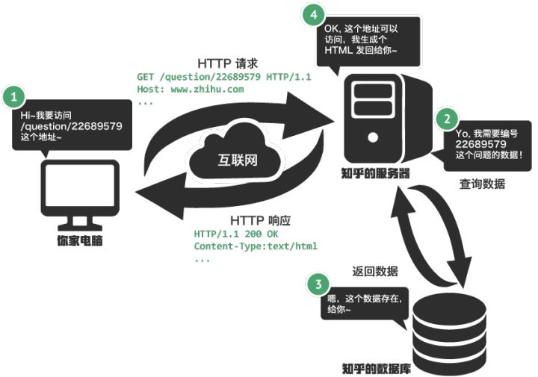

1. 浏览器会去请求DNS服务器，获得与域名相对应的IP。
2. 三次握手（有关姿势在下面），建立TCP连接，形成一个Session（会话）。
3. 浏览器发送Request包，服务器接收后对其进行解析。如果请求资源包含动态语言的内容，服务器将     会调用动态语言的解释引擎进行解释。
4. 请求被转发给一个预定义的Handler（处理器）。并可能从数据库里取出数据。
5. 处理器根据取出的数据对Template（模板）进行Rander（渲染）。
6. 返回Response请求。
7. 浏览器会渲染Response包的里主体。而且直到接受完Response包前，浏览器和服务器的TCP连接将保持连接。

